**УРОК № 152.**

Дата проведения: по плану – «____»______________ 201__ г.,

фактически – «____»________________ 201__ г.

Причина корректировки _______________________________________________________

|  |  |
| --- | --- |
| **ТЕМА:** | **САМОСТОЯТЕЛЬНАЯ РАБОТА по теме «Умножение десятичных дробей».** |
| **ЦЕЛЬ УРОКА:** | повторить определение частного десятичной дроби на десятичную дробь, делить десятичную дробь на десятичную дробь, в том числе и на 0,1; 0,01; 0,001 и т. д.; развивать логическое мышление и вычислительные навыки учащихся; способствовать воспитанию внимания и наблюдательности. |
| **ОБОРУДОВАНИЕ:** | карточки с заданием для самостоятельной работы, учебник, дидактический материал. |

**ХОД УРОКА**

**I. Организационный момент.**

**II. Устные упражнения.**

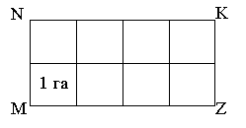1. Найдите площади фигур, составленных из равных квадратов:

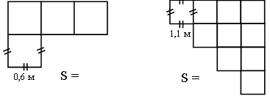

2. Найдите периметр фигуры MNKZ, если она составлена из квадратов с площадью в 1 га.

**III. Тренировочные упражнения.**

№ 1395, 1401 (б, г), 1409, 1413 (а), 1407 (а, г).

**IV.Самостоятельная работа.**

|  |  |
| --- | --- |
| **Вариант I** | **Вариант II** |
| *1. Выполните умножение. 1. Выполните умножение.* | |
| а) 3,8  6,95 б) 0,2  0,25  в) 72  0,96  *2. Найти значение выражения:*  а) 34,5**·***у* при *у* = 0,1, *у* = 0,01, *у* = 0,001, *у*=10, *у*=100, *у*=1000 | а) 2,6  3,45 б) 0,18  0,25  в) 48  1,32  *2. Найти значение выражения:*  а) 26,7**·***х* при *х* = 0,1, *х* = 0,01, *х* = 0,001, *х*=10, *х*=100, *х*=1000 |
| *3. Выполните действия, используя законы умножения:*  а) 0,5  3,8  4  б) 0,25  4,5  40  в) 0,07  8  12,5  *4. Какова масса 15,6 л бензина, если масса 1 л бензина 0,75 кг.* | *3. Выполните действия, используя законы умножения:*  а) 4,  0,03  0,25  б) 0,0 4 0,6  5  в) 52,35  5  0,2  *4. Масса 1 л нефти 0,85 кг. Найдите массу 7,4 л нефти.* |

**V. Итог урока:**

Подведение итогов, домашнее задание, выставление оценок.

**VI. Домашнее задание:** _______________________________________________________